Строительство бассейнов
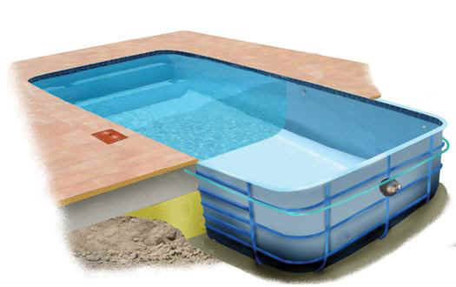
Что может быть лучше бассейна, особенно, если он - свой собственный, в котором не нужно тесниться на дорожках и приходить точно ко времени тренировки? Построить бассейн - это заполучить рай для личного пользования, где каждый сантиметр мозаики устроен в соответствии с вашим вкусом. Большой или маленький, круглый, квадратный или совершенно фантастической сложной конфигурации, на любой вкус, в доме и на улице – личный водоем станет украшением любого интерьера, изюминкой ландшафтного дизайна и предметом восхищения ваших друзей. В прохладу бассейна можно нырнуть ранним утром, получив мощный заряд бодрости и оптимизма на весь день, или окунуться вечером, чтобы вместе с каплями воды с плеч ушел груз забот и тревог.

Построить бассейн несложно, гораздо труднее выбрать того, кому эту важную миссию доверить. Поручив строительство бассейна непроверенной фирме, вы рискуете ввязаться в длительный и утомительный процесс, результат которого далеко не всегда бывает ожидаемо радужным.

Компания Интерком занимается строительством бассейнов с 1998 года. За более чем 10 лет работы мы создали сотни объектов всевозможных видов и конфигураций, поэтому с уверенностью можем обещать – мы построим для вас идеальный бассейн. При этом возьмём на себя весь цикл работ: от создания проекта и подготовки сметы до строительства и введения объекта в эксплуатацию.

Что мы предлагаем?
- грамотное проектирование, в котором будут учтены ваши пожелания и возможности, подобрано оптимальное оборудование и материалы, продуманы нюансы подключения к коммуникационным системам электроснабжения, энергопотребления и водоотведения
- строительство бассейнов любой сложности, как по разработанному нами проекту, так и по проектам, подготовленным другими специалистами. Мы знаем, как построить бассейн любой формы и конструкции: скиммерный, переливной, спортивный, гидромассажный и т.д.
- оснащение бассейна оборудованием от ведущих мировых производителей. Помимо необходимых элементов и механизмов, по вашему желанию бассейн может быть оборудован противотоком, водопадом, гейзером, водными горками и трамплинами для прыжков, а также над ним может быть установлен раздвижной павильон
- изысканную отделку лучшими материалами на любой вкус: мозаикой, плиткой или пленкой, а также реализацию отделочных материалов по оптовым ценам
- при строительстве бассейна возможно внедрение в нём системы бесхлорной обработки воды
- если у вас в доме или на участке уже есть бассейн, но вы недовольны его внешним видом или функциональностью – мы проведем полную реконструкцию или переоснащение уже готового объекта
- по окончанию строительства бассейнов, мы осуществляем их гарантийное обслуживание, а когда срок гарантии истечет – по вашему желанию – будем производить полный сервис объекта
- обеспечение вашего личного водоема всеми необходимыми реактивами, которые будут не только эффективны, но и совершенно безопасны

Доверив строительство бассейна специалистам компании «Интерком», вы получите надежное, прочное, долговечное сооружение с оптимально подобранным оборудованием, которое органично впишется в общее интерьерное решение помещения или ландшафт участка и будет дарить вам радость на протяжении многих лет.

